22. Pezsgő- és borfesztivál a 22. kerületben

A bor és pezsgő lovagrendek díszes felvonulásával, mazsorettek, táncosok, fúvósok óriásbábosok, és egy díszes szőlőskoszorús kocsi ünnepi menetével kezdődik a 22. Budafoki Pezsgő- és Borfesztivál. A harangjátékot követő szőlőáldás után 2 napig, 2011. szeptember 3-án és 4-én, a szervezők sokszínű programmal várják az érdeklődőket. Fellép többek között a Kerekes Band, a Budapest Bár, a Maszkura és a Tücsökraj, Puskás Péter, valamint Szabó Ádám virtuóz tangóharmonika-játékát élvezhetik a vendégek. Berecz András mesemondót pezsgőrendi taggá avatják.

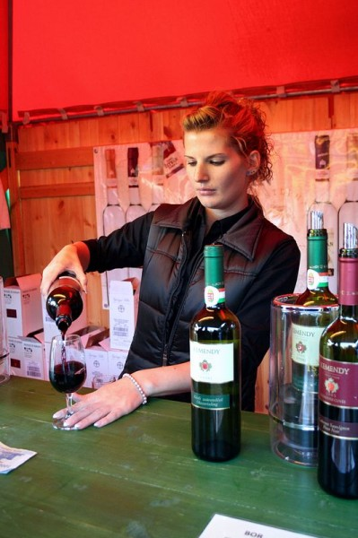
Dél-Buda legnagyobb fesztiváljára, a már hagyományosnak tekinthető Budafoki Pezsgő- és Borfesztiválra, idén immár 22. alkalommal hívja ünnepelni az érdeklődőket a XXII. kerület Önkormányzata. Szeptember 3-án és 4-én a pincészetekben és városrész szívében, az Oroszlános udvarban, valamint a Savoyai Jenő téren ismét „pezseg a borváros”. A neves fellépők előadásai közben a helyi, budafoki pincészetek borait kóstolhatják a borkedvelő látogatók, továbbá hagyományőrző játszótér, kézművesek, vásárosok és gasztronómiai élvezetek várják a vendégeket. Ebben az évben is látogathatóak Budafok varázslatos hangulatú pincészetei: ingyenes omnibusszal bárki eljuthat a távolabbi pincékhez is, ahol további érdekes programok várják az érdeklődőket. A 22. alkalommal megrendezett 22. kerületi eseményen ajándékokra számíthatnak, akik a fesztivál ideje alatt ünneplik 22. születésnapjukat.

A Budafoki Pezsgő és Borfesztivál célja, hogy a főváros egyetlen önálló bortermeléssel és pezsgőkészítéssel foglalkozó városrészeként, avagy „Borvárosaként” bemutassa és népszerűsítése a helyi borászati tradíciókat. A hagyományőrzésen túl az önkormányzat célja, hogy a nagy tömegeket megmozgató, a történelmi, kulturális gyökerekhez visszanyúló rendezvény kikapcsolódást nyújtson a kerület lakosainak és az ideérkező látogatóknak egyaránt.
Szabolcs Attila, a kerület polgármestere elmondta, hogy a műsort úgy állították össze, hogy minden korosztály megtalálja a neki tetsző programot. Örömét fejezte ki, hogy egyre több fiatal csatlakozik az ünnepléshez, és velük együtt ápolhatják az élő hagyományt. „Mi, Budafok-Tétény lakói megmutatjuk, hogy az együtt gondolkodás és persze a közös cselekvés még ebben a szűkös anyagi lehetőségeket biztosító gazdasági helyzetben is legyőzi a nehézségeket” – tette hozzá a polgármester.
Budafokon a pezsgőkészítés és bortermelés nagy múltra tekint vissza mely a mai napig fontos a kerület életében. A kerületrész egyik egyedülálló különlegessége a 100 km hosszú pincerendszer, amely szinte egész Budafokra kiterjed. A pezsgőgyártás, a szőlő- és bortermelés révén a kerület elnyerte a „Bor és pezsgő városa” megtisztelő címet.

Szombat délelőtt a Savoyai téren 10 órakor ünnepi megnyitóval és szőlőáldással veszi kezdetét a rendezvény, majd látványos szüreti felvonulás következik a magyarországi borrendek kíséretében a borospincékhez. A kis- és nagyszínpad is 12 órától a néptáncosoké és gyermek-szórakoztató programoké. A bábelőadások és gyermekkoncerteket követően a kisszínpadon 16.30-tól Puskás Peti zenél, majd utána a Csillag születik sztárja, Szabó Ádám virtuóz tangóharmonika-játékát élvezhetik a látogatók.
Ádám számára kifejezetten fontos a koncerteken a közönség megismerése. „Interaktívak a koncertjeim, fontos a közönség visszajelzése. Mindenhol készülök valami meglepetéssel, ez itt is így lesz” – mondta el az előadóművész.
Este 18.30-tól a Szabó Balázs Band zenél, fél 9-től a Kerekes Band gondoskodik a jó hangulatról, majd 22.00 órától a Maszkura és a Tücsökraj biztosítja a fergeteges szórakozást.

Vasárnap 10 órától ismét a gyermekeké a színpad: gyermekkoncertek és bábszínház várja a legkisebbeket délután 2 óráig. 14.30-tól Nikola Parov és Herczku Ágnes lép fel, amelyet bolgár táncház és népzenei koncert követ, majd a Cimbaliband zenél fél 6-tól.
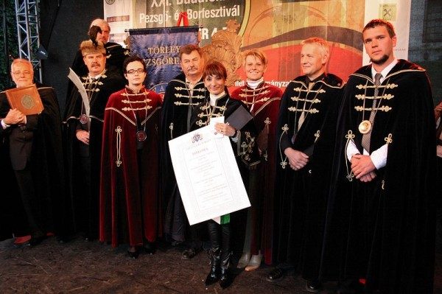
Este 18.45-től Berecz András mesemondó előadását élvezheti a közönség, akit fellépése után ünnepélyesen a Chevalier Törley Pezsgőrend tagjává avatnak. Nyolc órától a Budapest Bár lép színpadra, ezúttal Lovasi András, Szűcs Krisztián, Frenk és Németh Juci közreműködésével.
A népszerű koncertek mellett nagyanyáink játékait felelevenítő múltidéző körjáték, történelmi élmény-játszóház, korabeli vándorfényképészet, olvasóliget és természetesen vásárosok, valamint gasztronómiai élvezetek várják a kikapcsolódni vágyó látogatókat.
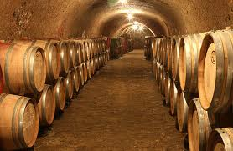
A kétnapos rendezvény elsősorban Budafok bor- és pezsgőkultúrájára épül, bemutatva a kerület történelmi hagyományait és szokásait. A rendezvény legfontosabb célja, hogy a helyi borászatokat megismertetése a látogatókkal, másrészt egy visszajáró vendégkört teremtsen. A két napos programsorozat kiváló alkalmat teremt arra, hogy egy zenei fesztivállal egybekötve mutatkozhassanak be a kerületi pezsgős- és borospincék. A résztvevők száma évről évre emelkedik, hiszen 2009-ben 25 000 ember látogatott el a rendezvényre, 2010-ben pedig már több mint 45 000 látogató volt kíváncsi a programokra.
SZOMBAT - szeptember 3.
Oroszlános udvar (nagyszínpad)
12.00 Nádasdy néptánccsoport
13.00 Aranykapu Bábszínház
14.00 Bognár Szilvia gyermekkoncert
15.30 Görög koncert és táncház
17.00 Fabula Rasa Akustik
18.30 Szabó Balázs Band
20.30 Kerekes Band
22.00 Maszkura és a Tücsökraj
SZOMBAT - szeptember 3.
Savoyai Jenő tér (kisszínpad)
10.00 Ünnepélyes megnyitó - közreműködik a Vivat Bacchus
12.30 Bab társulat óriásbáb előadása
14.00 Király Martina jazzkoncertje
16.30 Puskás Peti koncert
17.00 Szabó Ádám harmonikakoncert
VASÁRNAP - szeptember 4.
Oroszlános udvar (nagyszínpad)
10.00 Apacuka - gyermekkoncert
11.00 Aranykapu bábszínház
13.00 Alma Együttes
14.30 Nikola Parov & Herczku Ágnes - majd bolgár táncház
16.00 Pravo Együttes
17.30 Cimbaliband
18.45 Berecz András mesemondó pezsgőrendi taggá avatása
20.00 Budapest Bár

További információ:
http://www.budafokiborfesztival.hu/ http://www.facebook.com/event.php?eid=190067507721853

Budapest, 2011. augusztus 25.

Budafok-Tétény Budapest XXII. ker. Önkormányzata
Polgármesteri Kabinet

